豫章工商108學年度升學輔導活動-雙軌旗鑑計畫宣導座談會
一、時 間：109年5月25日
二、講 師：致理科汪玉玫博士
三、對 象：19位學生報名
四、地 點：多媒體教室
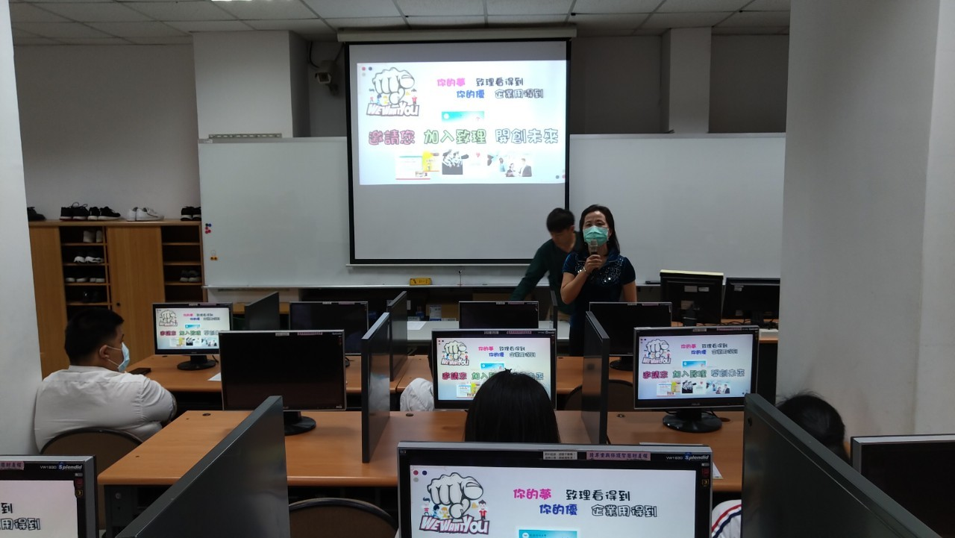 | 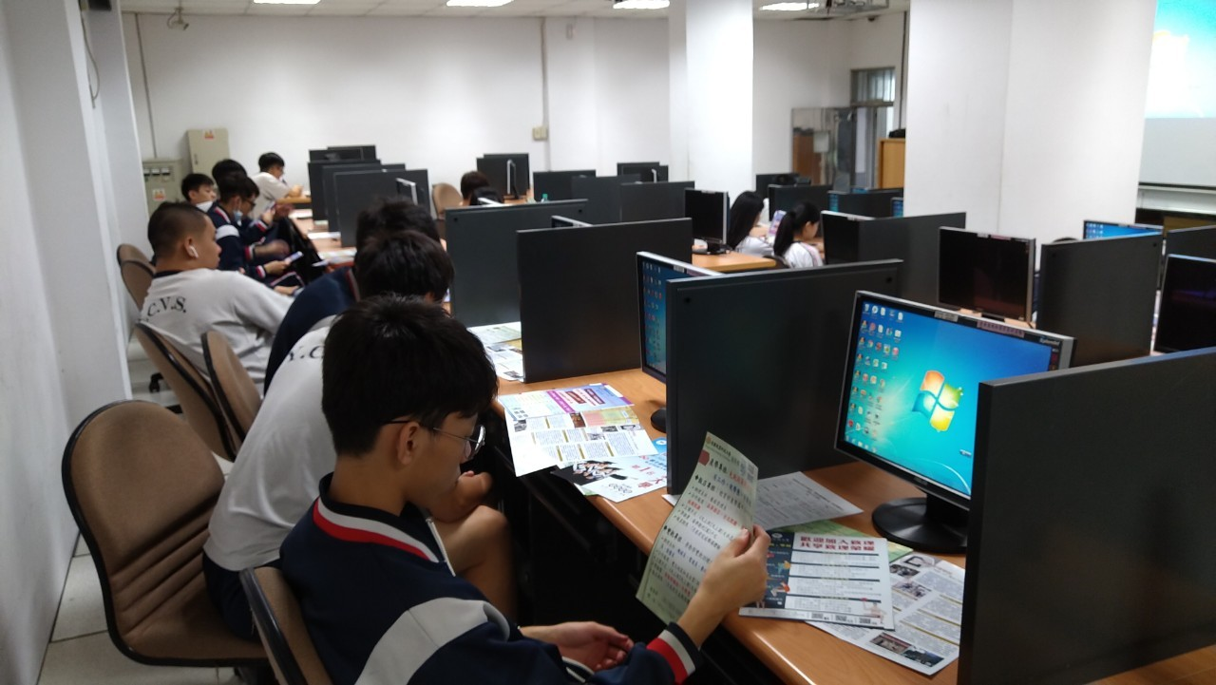
謝主任主持 | 學生認真聽講
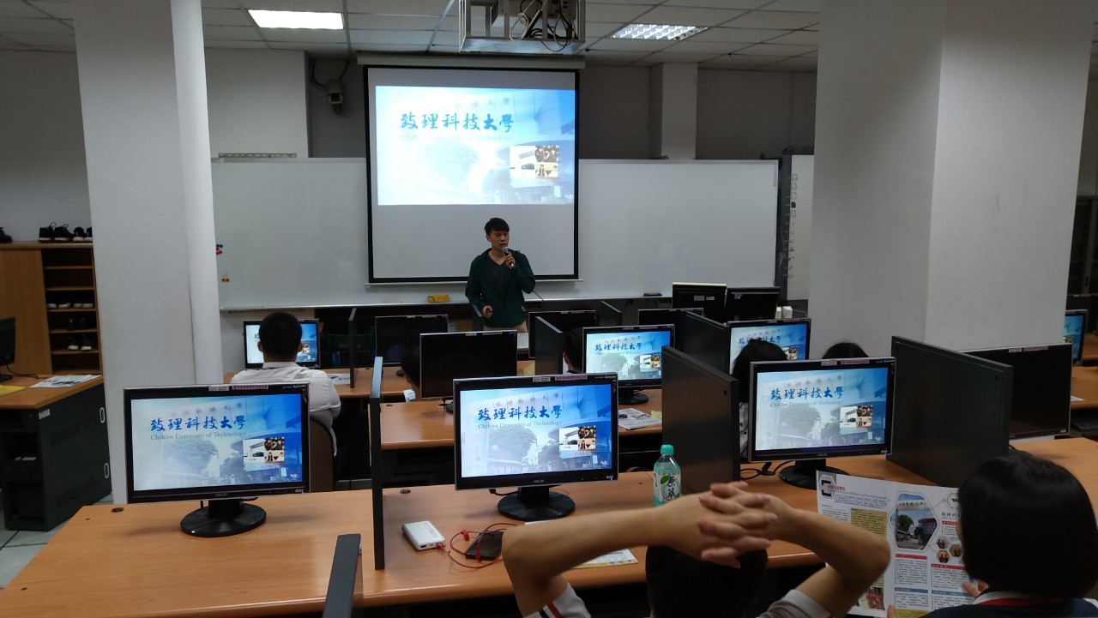 | 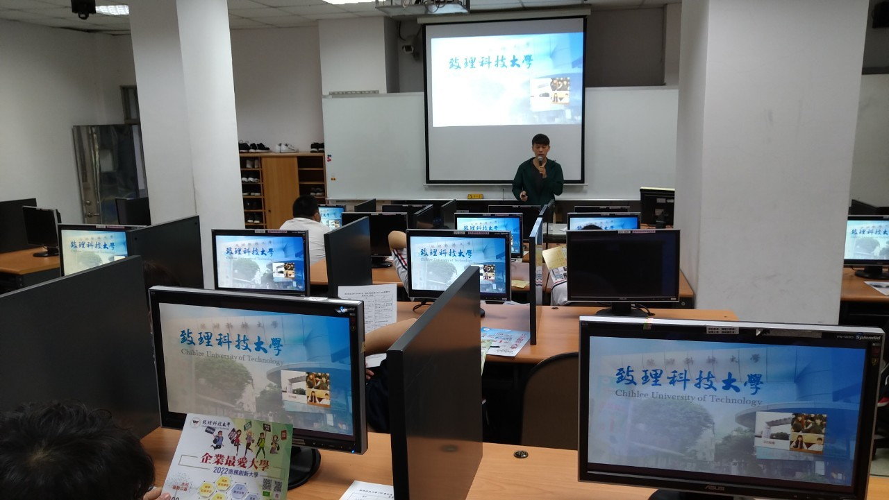
介紹技優甄審條件 | 如何準備技優甄審書面資料

